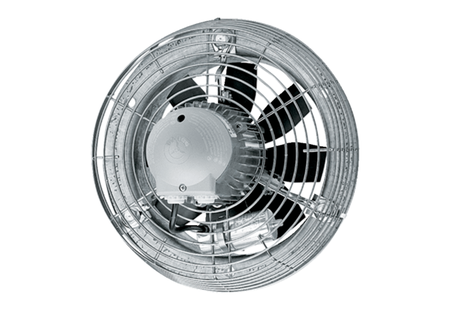Axiální nástěnný ventilátor DZS 30/4 BObsah dodávky: 1 kusSortiment: C
Typové číslo: 0094.0015Výrobce: MAICO

